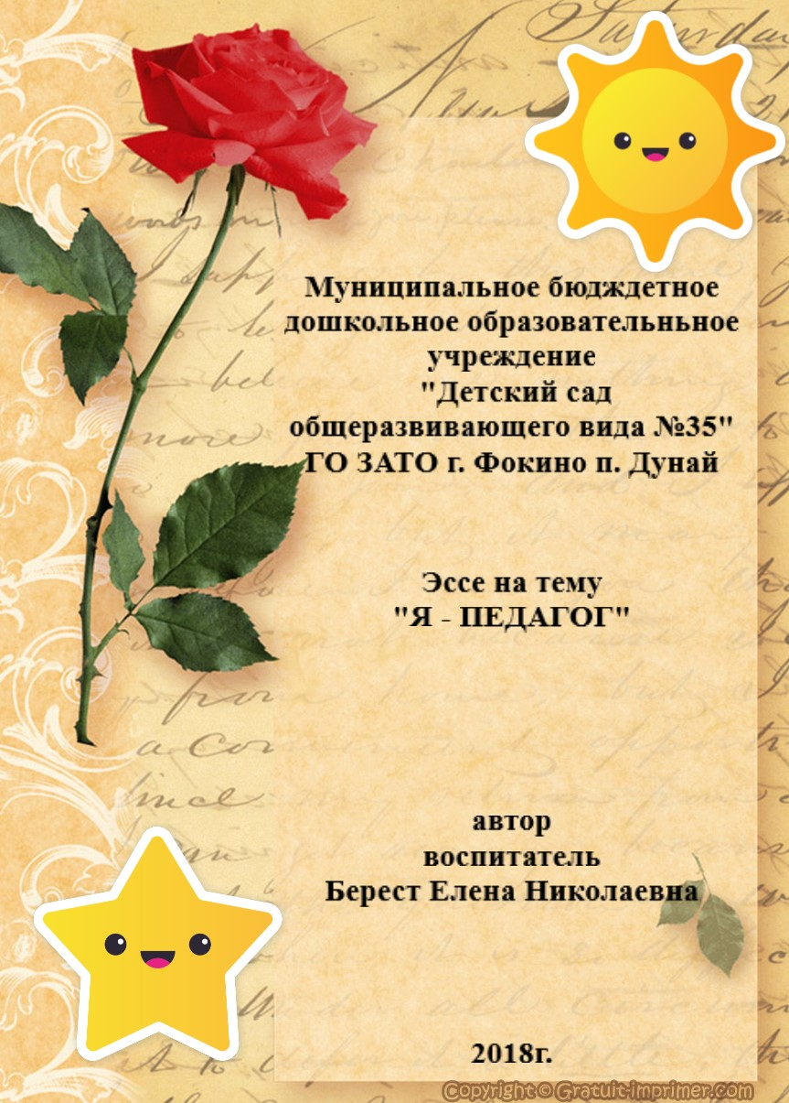

Эссе на тему «Я педагог»

Я - воспитатель детского сада! Кто-то усмехнется, услышав это, кто-то пожалеет, кто-то осуждающе покачает головой: «Ну и работу себе выбрала…». Но я готова произносить это с гордостью десятки раз – это моя жизнь, моя судьба.

Интересно происхождение русского слова «воспитатель». Оно происходит от основы «питать». Не без основания сегодня слова «воспитывать» и «вскармливать» нередко рассматриваются как синонимы. Слово «учитель» появилось позже, когда человечество осознало, что знания ценны сами по себе и что детей надо обучать.

В Древнем Вавилоне, Египте, Сирии детей чаще всего доверяли жрецам, а в Древней Греции – наиболее умным, талантливым вольнонаемным гражданам. В древних китайских хрониках, дошедших до наших дней, упоминается, что ещё в ХХ в. до н.э. в стране существовало министерство, ведавшее делами воспитания и просвещения народа, назначавшее на должность воспитателя и учителя мудрейших представителей общества.

В Киевской Руси обязанности воспитателя совпадали с обязанностями родителя и властителя. В «Поучении» Мономаха заложен основной свод правил жизни, которым следовал сам государь и которым советовал следовать своим детям: любить свою Родину, заботиться о народе, творить добро близким, не грешить, уклоняться от злых дел, быть милостивым. В Древней Руси воспитателей называли мастерами, подчеркивая этим уважение к личности наставника подрастающего поколения.

Это актуально и на сегодняшний день. Особым образом осознаешь значимость своей профессии, когда видишь распахнутые навстречу глаза малышей, глаза, готовые вместить в себя весь мир, глаза, жадно ловящие каждое твое слово, твой взгляд, твой жест. И ты понимаешь, что нужна им, ты для них – целая Вселенная. Воспитатель как гончар, в руках которого мягкая, податливая глина превращается в изящный сосуд. Но самое главное, чем это сосуд будет наполнен. И миссия воспитателя заполнить это сосуд добром, милосердием, творчеством, знаниями, умениями и навыками. Необходимо совместно с родителями помочь ребенку раскрыть и развить его таланты и тем самым принести пользу обществу. Ведь все дети от природы талантливы.

Только человек с богатым внутренним миром, с большим багажом знаний о ребенке, способен закладывать ростки будущих характеров, поддерживать их своей любовью, отдавать им, этим неугомонным созданиям тепло твоего сердца.

Сегодня мне не дано знать кем станут мои воспитанники в будущем. Но я верю в каждого из них, помогаю им поверить в свои силы, учу их мечтать, творить, ошибаться и делать выводы, идти, вперед не взирая на трудности. Они вырастут и непременно внесут свой вклад во благо нашей Родины, а кто-то из них, может быть станет знаменитым и даже совершит подвиг. А я буду знать, что в этом есть и моя заслуга, потому что я отдаю каждому из них свой труд, любовь, частичку души и сердца.

Свое эссе хочу закончить стихотворными строками.

У нас большая дружная семья,

Такие разные все дети,

Но я – не мама, воспитатель я,

И лучше нет профессии на свете!

Когда они приходят поутру,

Я их всегда с улыбкою встречаю,

И к каждому я ключик подберу,

Они – мои, и я о них все знаю!

То с радостью своей бегут ко мне,

То огорчения поровну разделят,

То по секрету вдруг наедине

Раскроют тайну, потому что верят.

Для них я открываю новый мир,

Учу добру, плету девчонкам косы.

Они – мои, а я для них – кумир,

И вместе мы решаем все вопросы.

Дарить любовь, заботу и тепло –

Моё призвание и моя работа.

Порой бывает очень тяжело,

Но это все – приятная забота!